Nya möjligheter med digitala tvillingar
B&R MapleSim Connector förenklar modellbaserad maskinutveckling.
B&R förenklar modellbaserad maskinutveckling med den nya B&R MapleSim Connector. Lösningen kan avsevärt minska tiden som spenderas på att skapa maskinkomponenter. Maskinfunktionerna är enkla att programmera och börja jobba med. B&R MapleSim Connector integreras sömlöst i B&R Automation Studio-miljön.

B&R MapleSim Connector gör det effektivt för B&R-kunder att integrera MapleSim-verktyget från Maplesoft. MapleSim skapar en exakt, dynamisk modell av maskinen baserad på CAD-data i STEP-format. Alla krafter och moment är skapade med stor precision, så att modellen kan användas som en digital tvilling för komponent dimensionering. Den fysiska modellen är också tillgänglig för virtuell driftsättning av maskinens mjukvara i Automation Studio. Detta hjälper till att undvika risken för dyra designfel.
Effektiv användning av digitala tvillingar
B&R MapleSim Connector erbjuder två export funktioner för effektiv användning av digitala tvillingar i utvecklingsprocessen. Å ena sidan är det möjligt att exportera simuleringsdata för att optimera storleken på servodrifter, motorer och växellådor med hjälp av verktyg som ServoSoft. Alternativt kan modellen som är byggd i MapleSim exporteras som en FMI-fil, inklusive CAD-data.
Överför snabbt till hårdvara
Modellen som byggs i MapleSim kan användas som en simuleringsmodell i Automation Studio och överförs direkt till B&Rs styrsystem. Resultatet skapar en hardware-in-the-loop simulering, där maskinens beteende emuleras i realtid för att skapa en kontrollerad miljö där maskinmjukvaran säkert kan testas. I denna miljö kan man hantera alla styrparametrar och temperaturbeteendet hos enheten kan simuleras. Beteendet hos den digitala tvillingen visualiseras live i B&R Scene Viewer.

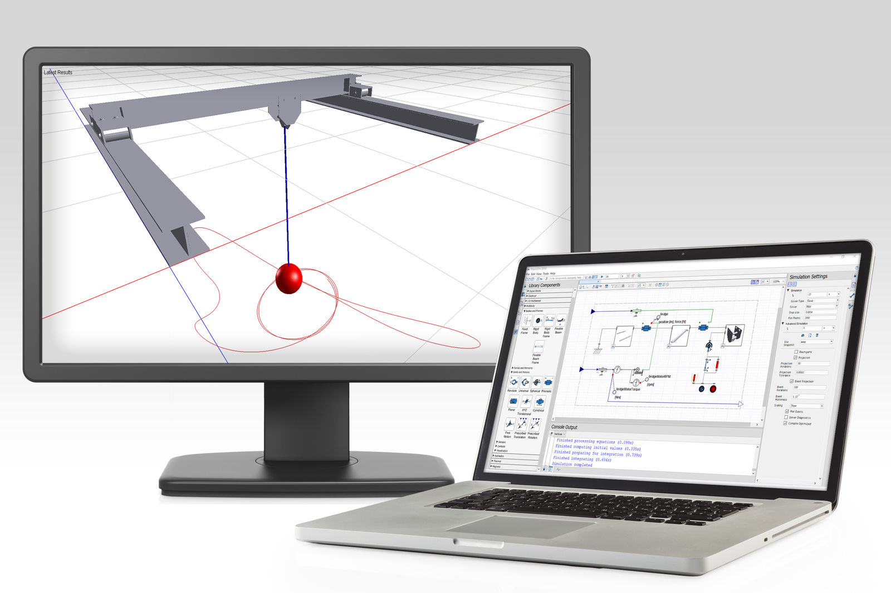
MapleSim skapar en exakt, dynamisk modell av maskinen baserad på CAD-data i STEP-format.

About B&R
B&R, a division of ABB Group, is a global leader in industrial automation headquartered in Austria. B&R combines state-of-the-art technology with advanced engineering to provide customers in virtually every industry with complete solutions for machine and factory automation, motion control, HMI and integrated safety technology. With Industrial IoT communication standards including OPC UA, POWERLINK and openSAFETY as well as its Automation Studio software, B&R is constantly redefining the future of automation engineering. The innovative spirit that keeps B&R at the forefront of industrial automation is driven by a commitment to simplifying processes and exceeding customer expectations.
For more information, visit www.br-automation.com.

